Автор: Смирнова Любовь Ивановна
Место работы: МОУ ДОД Центр дополнительного образования детей пос.Авсюнино
Должность: педагог дополнительного образования
Дополнительные сведения: общий стаж работы – 40 лет, в том числе педагогом дополнительного образования – 6 лет.

Открытое занятие по развитию речи

Тема: Зимующие птицы.
ЗАДАЧИ
Образовательные:
- дать понятие о зимующих птицах;
- закрепить знания о птицах, их повадках, внешнем виде;
- обогатить словарь детей новыми словами;
- умение описывать предмет;
- учить составлять и распространять предложение, правильно читать его.
Развивающие:
- развитие памяти, речи, логического мышления.
- воспитательные:
- воспитывать любовь к птицам, помощь им в трудное время года.
Материал:
Предметные картинки «Зимующие птицы» (снегирь, синица, свиристель, дятел, сорока, голубь.)
Виды кормушек, кормушка на дереве, слайды с птицами.

1.Организационный момент.
К нам сегодня на занятие пришли гости. Повернули все головку в сторону гостей, улыбнулись им, они посмотрят, как вы научились сидеть и работать на занятии, а теперь повернулись ко мне, настроились на работу. Мы спокойны, добры, приветливы.
Глубоко вдохните и выдохните. Выдохните вчерашнюю обиду, беспокойство, страх. Забудьте о них. И давайте вдохнём радость, спокойствие и хорошее настроение.

2.Речевая разминка (Сначала скажем обычной интонацией).
Ри-ри-ри - на ветках снегири (выделим снегири).
Мо-мо-мо – написали нам письмо (выделим письмо).
- Повторить (спросить 2-3 ребят)

3.Беседа
– Вам приходят письма домой?
- Да.
- Кто получает письма? (мама, папа, сестра)
- А кто им пишет письма? (родные, близкие, друзья).
- Посмотрите, к нам пришло письмо. На конверте написано, ребятам дошкольникам, то есть вам. А как думаете, кто принёс письмо?
Давайте посмотрим, что там за письмо? Открываю конверт, достаю письмо.
Посмотрите, что вы увидели? Палочки, маленькие, большие, наклонные, не прямые. Давайте подумаем, кто вам мог написать это письмо?
Послушайте стихотворение, которое называется «Письма» А.Тараскина.
На снегу, как на страничке,
Пишут голуби, синички,
Пишет стая снегирей,
Пишет серый воробей
Письма Пете и Андрюшке,
Чтобы сделали кормушки.
- Так кто же написал письмо? Птицы.
- А чем они писали? На чём?
Вывод. И вот на белом снегу своими лапками птицы оставили следы – это и есть письмо, которое можно прочитать.
- О чём просят птицы? Чтобы сделали кормушки.

4.Работа над видами кормушек
-Давайте посмотрим, из чего могут быть сделаны кормушки?
- Из дерева, какая она? Деревянная (показать)
- Из пластмассы, какая она, пластмассовая.
-Из плотной бумаги, какая? Картонная, бумажная.
-А в какое время года развешиваем кормушки? Зимой. А почему?
Вывод. Холодно, голодно. Всё покрыто снегом. Птицам трудно найти корм.

5.Игра «Живые слова»
Ты, Андрюша, слово птицы. Какое, ты слово? Птицы.
Ты, Варя слово прилетали. Какое ты слово? Прилетали.
- Они нам скажут предложение, а мы будем слушать (Не забыли дать руку).
- Про (кого?) сказали слова. (Про птичек)
- А что они сказали про птичек (Прилетали)
- Какое предложение сказали?
- Птицы прилетали.
- Продолжим игру с «живыми словами» добавим слово.
Сейчас ко мне подойдут Костя, Максим Г. Саша Е. Артём В.
-Ты будешь слово птицы, ты – прилетали, ты слово «к», а Артём должен придумать и сказать своё слово.
Подскажу, вывешиваю кормушку. Какое получилось предложение?
Птицы прилетали к кормушке.
-Поменяемся местами. Первым словом будет к, дальше кормушке, прилетали, птицы. Какое получится предложение?
-К кормушке прилетали птицы.

6.Просмотр слайдов
-Сейчас посмотрим, какие зимующие птицы прилетали к нам на кормушку.
Смотрим на экран.
Кто из вас знает, как зовут эту птичку?
-Чик – чирик. Не робей.
Я бывалый …(воробей).
Давайте найдём эту птичку среди других птиц и посадим её на кормушку.
Следующий слайд.
Как зовут птичку? Синица. Расскажите, как выглядит синица.
Головка у синицы тёмненькая, грудка ярко-жёлтая, будто в жёлтый жилет нарядилась. Зимой ест всё: разные зёрнышки, крошки хлеба, варёные овощи, а особенно любит сало.
Послушайте загадку.
Зимой на ветках – яблоки
Скорей их собери
И вдруг вспорхнули яблоки
Ведь это – снегири.
- С чем сравнивают снегирей (с яблоками). А почему?
Найдём эту птичку среди птичек. Посадим её на кормушку.
- А вы слышали иногда, кто-то барабанит по стволу дерева. Кто же это?
Это дятел работает, древесину долбит, застучал клювом тук-тук-тук.
Как его называют? Лесным доктором. Насекомых и их личинок из-под коры и даже из глубины дерева достаёт длинным липким языком, они все приклеиваются к его языку.
Найдём дятла среди птичек, пёрышки у него пёстрые. Посадили на кормушку.

А сейчас Артём прочитает стихотворение.
Трещала с самого утра.
Пор-р-ра! Пор-р-ра!
А что – пора
Такая с ней морока,
Когда трещит…(сорока)

-Вы догадались, кто трещит?
Игра «Разные слова».
- Я вам буду говорить свои слова, а вы в ответ слова, связанные с ними по смыслу, только говорить нужно по - быстрей.
Воробей (прыгает, чирикает, шныряет, маленький, юркий).
Синица (летает, садится, сидит).
Снегирь (клюёт, красногрудый).
Дятел (стучит, долбит, достаёт, пёстрый).
Сорока (трещит, перелетает, белобока).

7.Физкультминутка
Птички прилетели (машут руками)
На кормушку сели (присели на корточки)
Корма захотели (наклоняем голову).

8.Рисование корма
Ребята птицы собралось на нашей кормушке, а она пустая. Давайте покормим птиц. Рома, чем ты будешь кормить птиц, нарисуй.
Ребята выходят и рисуют (семечки, рябина, зерно, крошки хлеба).
Улетели холода, метели
Улетели в дальние края
Вновь звенит капель
И птичьи трели
Говорят спасибо вам друзья.
- Птицы рады, что выдержали суровую холодную зиму и благодарны вам, что вы им в этом помогли, не забывали подкармливать их зимой, за это они прислали со своей кормушки угощение. Угощайтесь.

9.Итог занятия.

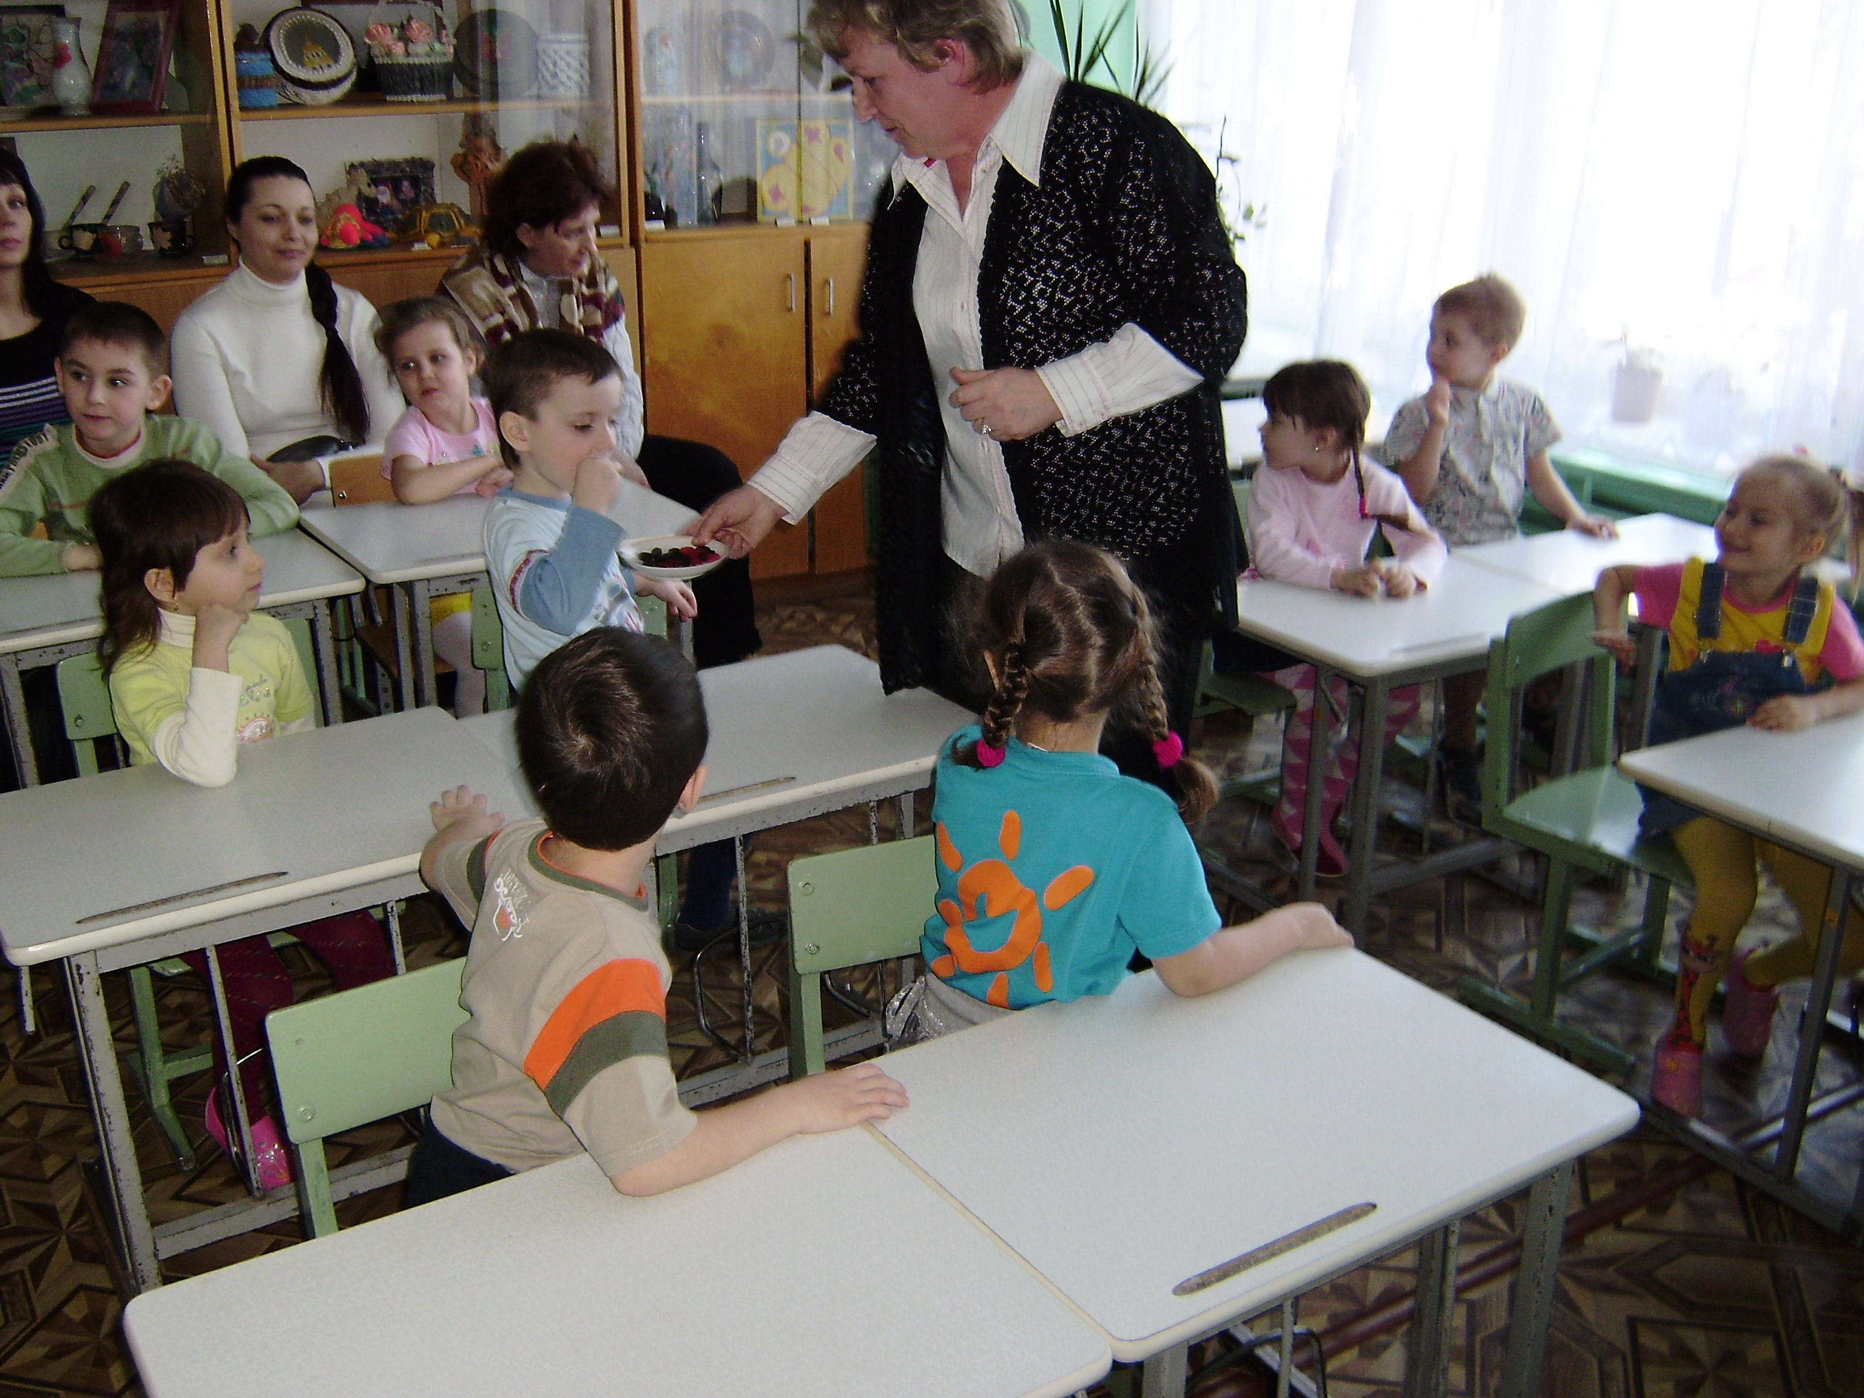

Список используемого материала:
- Т.Р. Кислова. По дороге к азбуке. Методические рекомендации к частям 1 и 2. Издательский дом РАО. Москва 2003г.
- Т.А. Фалькович. Развитие речи, подготовка к освоению письма. ВАКО Москва. 2007 год.
- У.М. Сидорова. Задания по развитию речи детей старшей группы. Творческий центр Сфера. Москва 2008 год.

